Pracovní list pro žáky středních škol Časová dotace: 60-75 min

Mechy extrémních stanovišť – život na hraně – Autorské řešení

Úloha 1:
Jednou z klíčových charakteristik mechorostů je schopnost tolerovat proměnlivé množství vody ve svém těle – jsou tzv. poikilohydrické. Už na první pohled se pak často výrazně liší v závislosti na tom, jestli jsou suché, nebo mokré. To ale není jen náhoda a mnohé tyto změny představují adaptace na přečkání nepřiznivých podmínek, kterým mohou být vystaveny.
Pomůcky: Petriho miska, voda, alespoň dva druhy mechů z různých stanovišť – jeden z exponované osluněné skály (např. těhovec bezžebrý – Hedwigia ciliata, rourkatec obecný – Syntrichia ruralis, děrkavka poduškovitá – Grimmia pulvinata, zoubkočepka šedá – Racomitrium canescens, vijozub zkroucený – Tortella tortuosa), druhý z kamenů na břehu potoka či vlhké louky (např. hrubožebrec kapradinový – Cratoneuron filicinum, baňatka potoční – Brachythecium rivulare, károvka hrotitá – Calliergonella cuspidata, pramenička obecná – Fontinalis antipyretica, ale v obou případech by se měly dát použít i jiné druhy z těchto stanovišť), mechy by měly být před začátkem úlohy úplně suché (alespoň 5–20 dní, sušené při pokojové teplotě).
Postup: Prohlédněte si suché mechy a přibližně polovinu rostlinek (lodyžek) obou druhů ponořte do Petriho misky s vodou. Pozorujte, jak se během několika vteřin mění tvar, rozložení lístků a zbarvení rostlin. Zakreslete suché a mokré rostliny obou druhů.
Zadání: Rozhodněte, u kterého druhu jsou změny v tvaru, rozložení lístků a zbarvení rostlin po navlhčení výraznější.

Pozorování:
 | Suchý mech | Mokrý mech
Druh 1 | 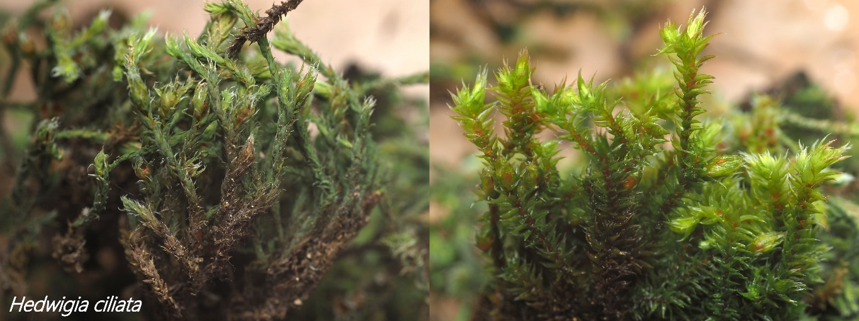
Druh 2 | 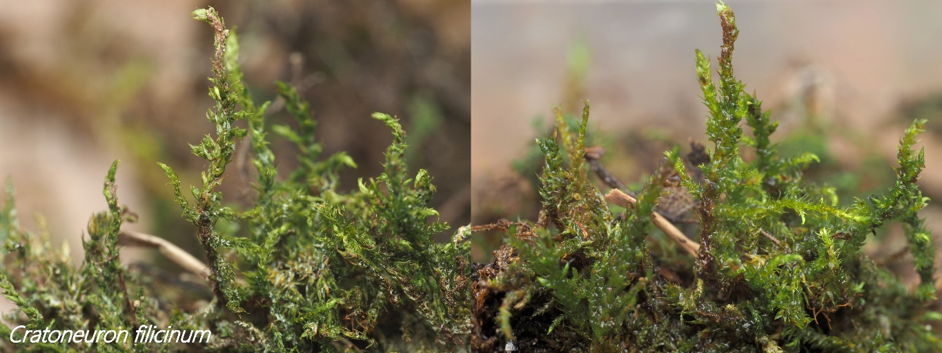

Závěr: Výsledky do značné míry závisejí na daném druhu mechu, a je proto lepší všechny úlohy dopředu otestovat s konkrétními druhy, které budete používat. Obecně by ale měly být změny rychlejší a výraznější u druhu z exponované lokality. Typicky se po navlhčení začnou rozvíjet lístky, které byly za sucha zkroucené nebo přitisklé k lodyžce. Mech dále po navlhčení často i zezelená
(za sucha může být buď tmavší, nebo naopak světlejší díky hyalinním chlupům na koncích lístků). U druhu z vlhké lokality by měly být změny podobné, ale méně výrazné a často pomalejší.

Úloha 2:
Některé adaptace mechorostů na život v extrémních podmínkách jsou ale mnohem titěrnější a všimnout si jich můžeme až na buněčné úrovni. K jejich pozorování tak budeme potřebovat mikroskop. Na kráse jim to ale neubírá a mikrosvět mechorostů skýtá fascinující paletu barev a tvarů.
Pomůcky: mikroskop, podložní a krycí sklíčka, pinzeta / preparační jehla, voda, kapátko, mechy z úlohy 1
Postup: Připravte si preparát z lístků obou mechů z úlohy 1. Na podložní sklíčko kápněte kapku vody. Pinzetou nebo preparační jehlou oddělte lístek mechu a přeneste ho do kapky vody. Zakryjte preparát krycím sklíčkem a pozorujte buňky čepele lístků mikroskopem při zvětšení přibližně 400×. Všímejte si tvaru buněk, tloušťky buněčných stěn a výrůstků na povrchu buněk – papil. Buňky obou druhů zakreslete.
Zadání: Porovnejte buňky mechů z různých stanovišť a rozhodněte, který druh je lépe chráněný před vysycháním a které mikroskopické struktury mu s tím mohou pomáhat.
Pozorování:
Druh 1 | Druh 2
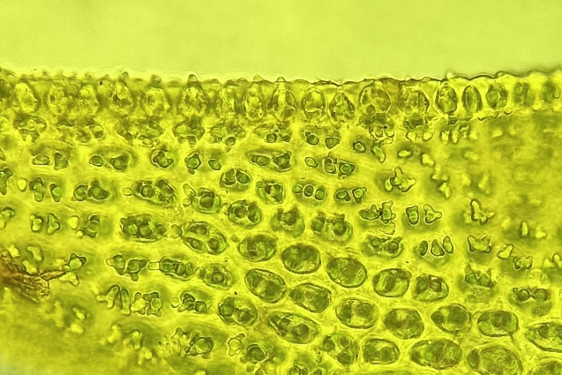  Hedwigia ciliata 40x10 | 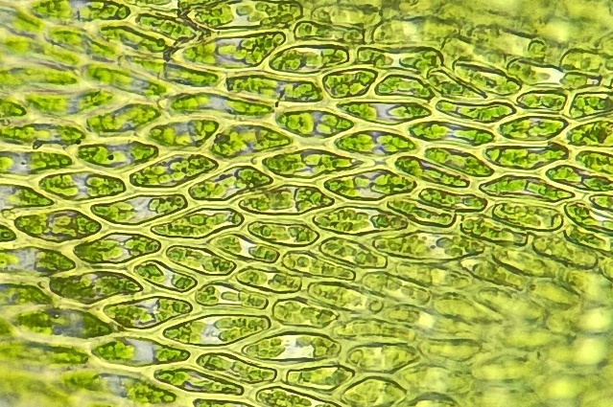Cratoneuron filicinum 40x10

Závěr: Buňky druhu z exponované lokality by měly mít tlustší buněčnou stěnu s výraznými výrůstky – papilami, často by měly být relativně malé a víceméně izodiametrické (stejně dlouhé jako široké). Naopak buňky druhu z vlhké lokality by měly mít relativně tenkou buněčnou stěnu bez papil a často jsou větší a protáhlé v jednom směru. Lépe chráněný by měl být druh z exponované lokality. Před vysycháním ho chrání tlustší buněčná stěna, která snižuje ztráty vody. Pomáhat mu mohou i papily na povrchu buněk, které vytvářejí kapilární prostory, v nichž se může voda lépe zachytávat.

Úloha 3:
Mnohé mechorosty adaptované na periodicky vysychající lokality dokážou bez větších problémů přežít v suchém stavu s jen minimálním množstvím vody až několik týdnů i měsíců. Dochází u nich k zahuštění protoplastu a zpomalení až zastavení velké části fyziologických procesů. Už několik minut po navlhčení se ale dokážou zotavit a začít fotosyntetizovat. To, že intenzivně fotosyntetizují, můžeme pozorovat i pouhým okem díky kyslíku, který při fotosyntéze uvolňují. Stačí, když je ponoříme do vody a budeme pozorovat bublinky, které se začnou tvořit na jejich povrchu.
Pomůcky: průhledné skleněné/plastové zkumavky (3 pro každého žáka), Petriho miska, olej, voda, detergent (např. Jar), kapátko, pinzeta, stojan na zkumavky, zdroj světla (stolní lampa / čelovka / baterka), mechy z úlohy 1
Postup: Do Petriho misky s vodou přidejte a jemně zamíchejte kapku detergentu. Navlhčené rostliny obou mechů v roztoku detergentu jemně propláchněte tak, abyste se zbavili vzduchových bublinek mezi lístky díky nižšímu povrchovému napětí roztoku. Následně mechy znova propláchněte v čisté vodě. Dvě až tři navlhčené rostliny (lodyžky) obou druhů pinzetou umístěte do zkumavky s vodou tak, aby byli celé ponořené a hladina vody byla alespoň 1 cm pod okrajem zkumavky (vždy jeden druh mechu do jedné zkumavky). Opatrně do zkumavek přidejte několik kapek oleje (stačí jen tenká, ale souvislá vrstva na povrchu vody). Podobným způsobem připravte i třetí zkumavku bez mechu, která bude sloužit jako negativní kontrola. Zkumavky následně opatrně umístěte do stojanu a zapněte zdroj světla, který umístěte co nejblíž ke zkumavkám tak, aby svítil podobnou intenzitou na všechny tři zkumavky. Důkladně si prohlídněte, jestli se už na začátku experimentu na povrchu mechů a na rozhraní vody a oleje nacházejí bublinky. Po 10–15 minutách pak alespoň tři minuty pozorujte, jestli se na některém z mechů začalo tvořit víc bublinek a jak rychle se akumulují i na rozhraní vody a oleje (viz obr. 1).
Zadání: Pozorujte, jak se liší jednotlivé druhy mechů v tvorbě bublinek a rozhodněte, který druh je lépe fyziologicky adaptován na periodické vysychání. Tvoří se bublinky i v negativní kontrole?
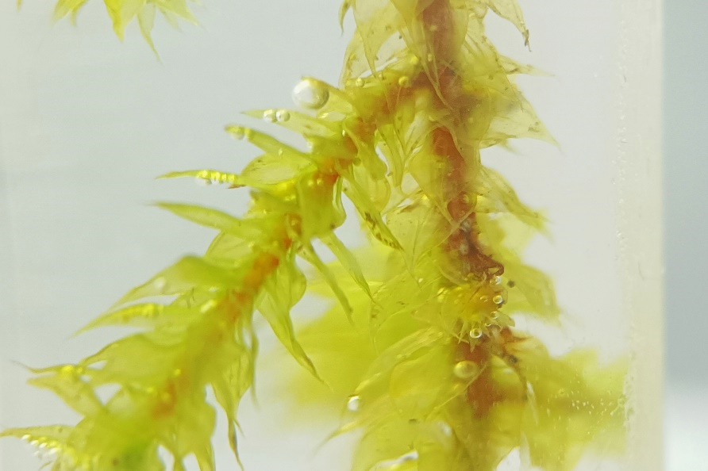
Obr. 2: Početné bublinky na povrchu lístků mechu žilnatky převislé (Antitrichia curtipendula) 15 minut po začátku experimentu.
Závěr: Bublinky by se měly tvořit především ve zkumavce s druhem z exponované lokality.
Po 15 minutách by mělo být zřejmé, že se na povrchu tohoto mechu tvoří velké množství nových bublinek (obr. 2), které se postupně uvolňují a shromažďují na rozhraní vody a oleje. Každé zhruba
2–3 minuty by pak měl shluk nashromážděných bublinek pomalu překonat vrstvu oleje. U mechu z vlhké lokality by se bublinky měly tvořit pomaleji, případně téměř vůbec, pokud jde o mech, který není tolerantní k vysychání. Fyziologicky lépe adaptován na periodické vysychání by tedy měl být mech z exponované lokality. Ve zkumavce bez mechu by se nové bublinky neměly tvořit vůbec nebo s výrazně nižší frekvencí (zřejmě v důsledku rostoucí teploty vody, a tedy nižší rozpustnosti plynů ve vodě se i zde malé množství nových bublinek může uvolnit).

Doplňující otázky
1a) Na rozdíl od kořenů cévnatých rostlin, rhizoidy mechorostů jen fixují k substrátu a obvykle neslouží k příjmu vody. Jak tedy mechorosty získávají vodu?
Vodu přijímají celým povrchem.
1b) Jaké morfologické adaptace jim mohou pomáhat udržet si vodu delší dobu?
K jejímu zadržovaní využívají např. vodní váčky (modifikované listové laloky), tomentum (rhizoidální vlášení na lodyžce), jezdivé listy či jiné morfologické adaptace, které vytvářejí kapilární prostory a zpomalují odpar vody (asimilační lišty, srolovaný okraj lístků).
2a) Některé druhy mechů mají na konci svých lístků bílý chlup, nebo mají špičky lístků tvořené bílými mrtvými buňkami a v suchém stavu jsou tyto druhy často velmi světlé. K čemu tyto struktury mechům slouží?
Tyto struktury chrání mechy před silným slunečním zářením, zvyšují albedo – mechy odrazí větší část potenciálně škodlivého záření. Kromě toho na povrchu těchto chlupů dochází k efektivnější kondenzaci vody ze vzduchu (díky jejich drobným rozměrům a členitému povrchu).
2b) Proč tyto struktury najdeme nejčastěji u druhů vázaných na skály a jiné osluněné lokality?
Druhy rostoucí na výrazně osluněných biotopech jsou vystavené silnějšímu UV záření a obecně extrémnějším podmínkám. Tyto struktury jim pomáhají přežít v těchto specifických podmínkách.
3) Kromě druhů vázaných na osluněné skály a stepi se s adaptacemi na vysychání často setkáváme i u druhů vázaných na jiný typ substrátu. Jaký periodicky vysychavý substrát je ve střední Evropě často kolonizovaný mechorosty?
kůra stromu (epifyty), také antropogenní stanoviště, jako jsou např. zdi
4) Průduchy u mechů najdeme jen na jejich tobolkách. Proč by vlastně průduchy na čepeli lístků mechů ani nebyly příliš užitečné?
Naprostá většina mechů má čepel lístků tvořenou jen jednou vrstvou buněk, takže bez větších morfologických přestaveb u nich průduchy příliš nedávají smysl – vznikly by tak jen díry skrze lístky.

